2.01.03 Zeitdienst
Die Maske Zeitdienst verwaltet die Systemdienste für periodische Aktionen in Projectile. Dazu gehören beispielsweise Erinnerungen oder Informationen per E-Mail an einzelne Benutzer oder Benutzergruppen sowie die automatische Generierung von Auswertungen und ähnliche Vorgänge. Hier kann für jeden Zeitdienst eine Wiederholungsrate und Periode definiert werden.
Die Maske besteht aus folgenden Elementen:

Stammblatt
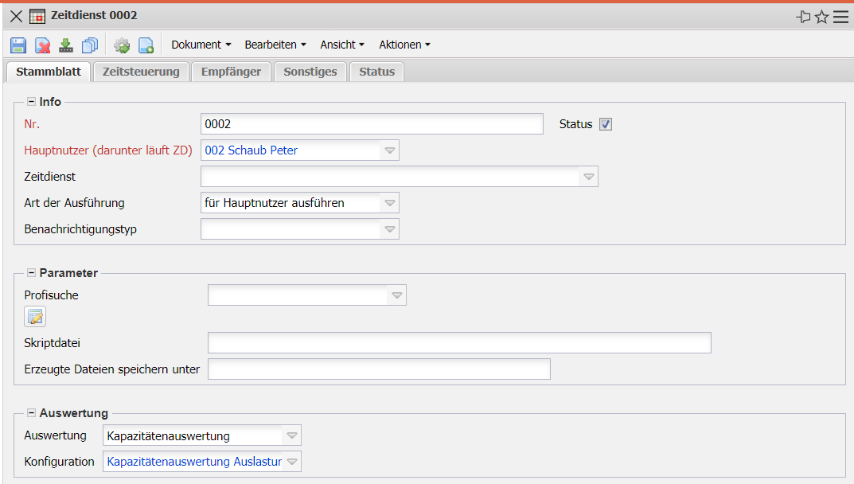
- Info:
  - Nr.: Nummer und/oder Bezeichnung des Zeitdienstes.
  - Status: In diesem Feld wird vermerkt, ob der Zeitdienst aktiv ist oder nicht.
  - Hauptnutzer (darunter läuft ZD): In diesem Feld wird vermerkt, wer der Hauptbenutzer des Zeitdienstes ist. Bei der Erstellung von Auswertungen werden die Rechte des Erzeugers berücksichtigt!
  - Zeitdienst: Hier können die vorhanden Zeitdienste (überwiegend Erinnerungen) ausgewählt werden.
  - Art der Ausführung: Hier kann ausgewählt werden, ob der Zeitdienst als Hauptbenutzer oder Empfänger ausführt werden soll
- Parameter:
  - Profisuche: Diese Auswahlbox listet alle verfügbaren Profisuchen des Systems auf, die zugeordnete Reportdefinitionen haben. Wenn hier eine Profisuche zugeordnet ist, wird diese Abfrage durch den Zeitdienst periodisch ausgeführt und an die Empfänger versendet.
  - Skriptdatei: Hier kann (bspw. für Schnittstellen) ein Javascript hinterlegt werden (die dann im nächsten Feld abgespeichert werden).
  - erzeugte Dateien speichern unter: Verzeichnis für die Daten die durch ein Javascript erzeugt werden
- Auswertung:
  - Auswertung: Falls der Zeitdienst Standardauswertungen automatisieren soll, wird hier die Auswertungsblock zugeordnet.
  - Konfiguration: Falls das Feld “Auswertung” gefüllt ist, wird hier eine abgespeicherte Standardauswertung des ausgewählten Auswertungsblock zugeordnet.

Zeitsteuerung
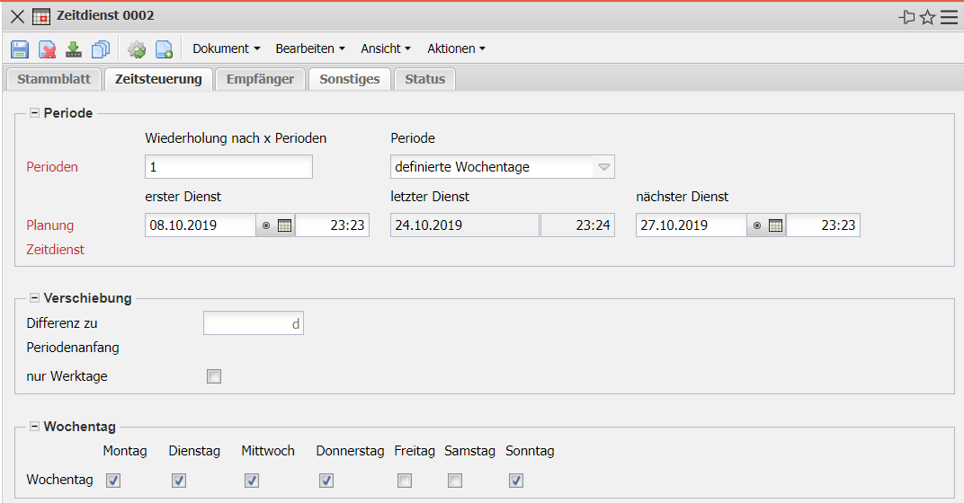
- Periode:
  - Wiederholung nach x Perioden: Dieses Feld kennzeichnet die Anzahl der Perioden, für die der Zeitdienst wiederholt werden soll.
  - Periode: Dieses Feld kennzeichnet die zulässigen Perioden für den Zeitdienst. Der Benutzer kann auswählen zwischen “jährlich”, “monatlich”, “wöchentlich”, “definierte Wochentage”, “täglich” und “stündlich”. Der definierte Zeitdienst startet die Abarbeitung einer definierten Aktion dann innerhalb dieser Periode.
  - Differenz zu Periodenanfang: In diesem Feld wird die Differenz zum Anfang der Periode definiert.
  - erster, letzter und nächster Dienst: Diese Felder protokollieren den ersten, letzten und nächsten Aufruf des Zeitdienstes. Diese Felder werden für die periodische Abarbeitung der Zeitdienste benötigt.
- Wochentag:
- Nur Werktage: In diesem Feld wird ein Haken dann gesetzt, wenn die Periode nur für Werktage gilt.
- Wochentag (Montag bis Sonntag): Diese Felder definieren die Wochentage und sind nur für die Periode “definierte Wochentage” relevant. Der definierte Zeitdienst startet bei dieser Option dann jeweils an dem (den) ausgewählten Wochentag(en).

Empfänger
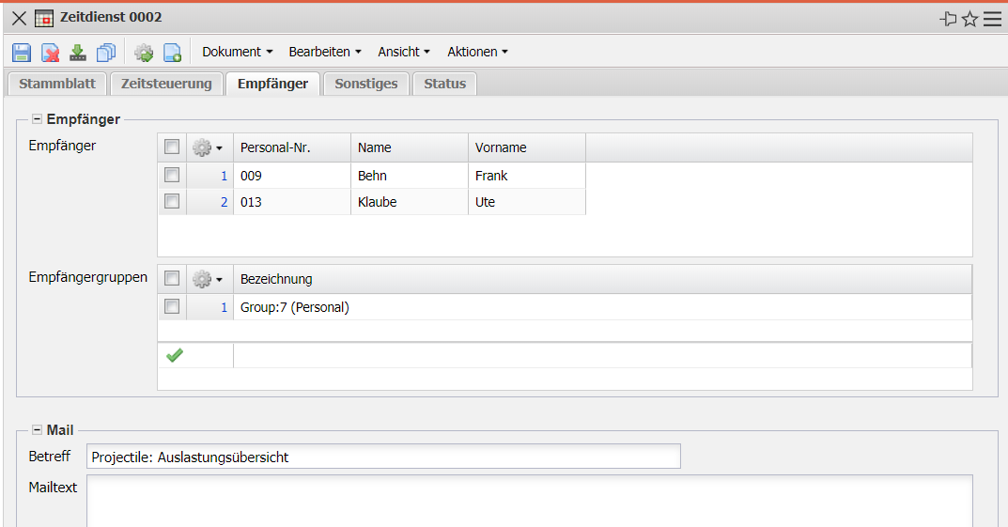
- Empfänger:
  - Empfänger: Dieses Feld definiert den Empfänger (basierend auf den Mitarbeitern des Systems) des Zeitdienstes.
  - Empfängergruppen:
- Mail:
  - Betreff: Dieses Element erlaubt die Definition der Betreffzeile für die generierte E-Mail.
  - Mailtext: Hier kann zur Erinnerung ein Text für die zu generierende E-Mail hinterlegt werden.

Sonstiges
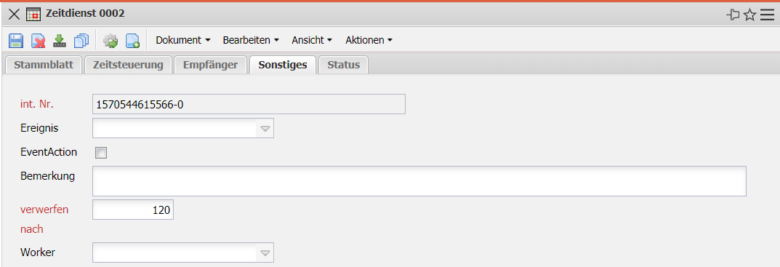
- Zeitdienst:
- Ereignis: In diesem Feld werden die Ereignisse angezeigt, die einen Zeitdienst auslösen (falls der Zeitdienst nicht periodisch gesteuert werden soll).
- EventAction:
- Bemerkung: Dieses Feld ermöglicht die Eingabe von weiterführenden Bemerkungen zu diesem Zeitdienst.
- Verwerfen nach: Falls das System mit der Abarbeitung aller Zeitdienste überlastet ist, kann in diesem Feld eingestellt werden, wie viel Minuten nach dem Termin ein Zeitdienst noch gültig ist. Wird der Zeitdienst nach dieser Frist ungültig, wird er auf den nächsten Termin verschoben.

Status
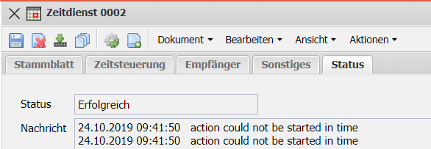
- Status:
- Nachricht:

Aktionen
Der Dokumenttyp beinhaltet folgende Aktionen:
- Jetzt Ausführen: Mit Hilfe dieser Aktion kann ein Zeitdienst sofort ausgeführt werden. Das Ergebnis (beispielsweise einer konfigurierten Auswertung) wird dabei auch in der Anwendung angezeigt.
- Konfiguration setzen: Mit Hilfe dieser Aktion wird die Konfiguration des Zeitdienstes gesetzt. Falls als Dokumenttyp eine Auswertung ausgewählt ist, öffnet sich die entsprechende Auswertung. In der Auswertung werden dann die gewünschten Selektionskriterien definiert und die Auswertung abgespeichert.

